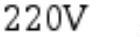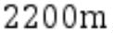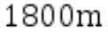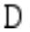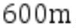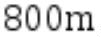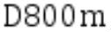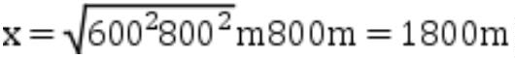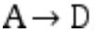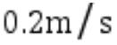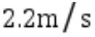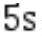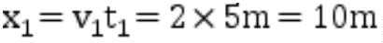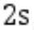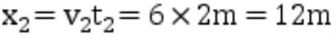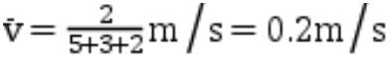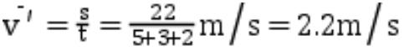高一月考物理答案
1．D
2．C
3．B
4．B
5．D
6．A
7．B
8．AC
9．CD
10．AC
11．【答案】(1)．电火花打点； (2)．低压交流；(3)．A；
12．(1)．0.10；(2)．0.416 偏大
13.【答案】 ； ；方向由 到 。
【解析】小车从 点出发，向北行驶了 ，到达 点，又向东行驶了 到达 点，最
后 到 ，则路程 。位移的大小
．方向由 。
14.【答案】 ，方向向西；
【解析】前 的位移为： ，方向向东，
最后 的位移为： ，方向向西，
所以总的位移： ，方向向西，
平均速度大小为： ，方向向西，
全程的路程为： ，
所以全程的平均速率：
15．（1）4 m；（2）－2 m；（3）10 m

